BÁO CÁO SẢN PHẨM MẪU

1. Tổng quan

Dự án để quản lý nhân sự.

Bao gồm các page sau:

1. Page Nhân Viên hiển thị tất cả nhân viên (hình avatar và tên nhân viên). Gồm chức năng tìm kiếm giúp tìm kiếm nhân viên.

Chức năng hiển thị thông tin chi tiết của nhân viên khi chọn vào nhân viên.

1. Page Phòng ban hiển thị tất cả các phòng ban. (Tên phòng ban, Số lượng nhân viên của từng phòng ban).
2. Bảng lương hiển thị lương của từng nhân viên (Tên nhân viên, mã nhân viên, hệ số lương, số ngày làm thêm, lương )

Gồm chức năng sắp xếp theo mã nhân viên.

1. Thiết kế giao diên minh họa
2. Page Nhân Viên. (khi lựa chọn menu nhân viên)



Hiển thị chi tiết nhân viên khi lựa chọn vào nhân viên.

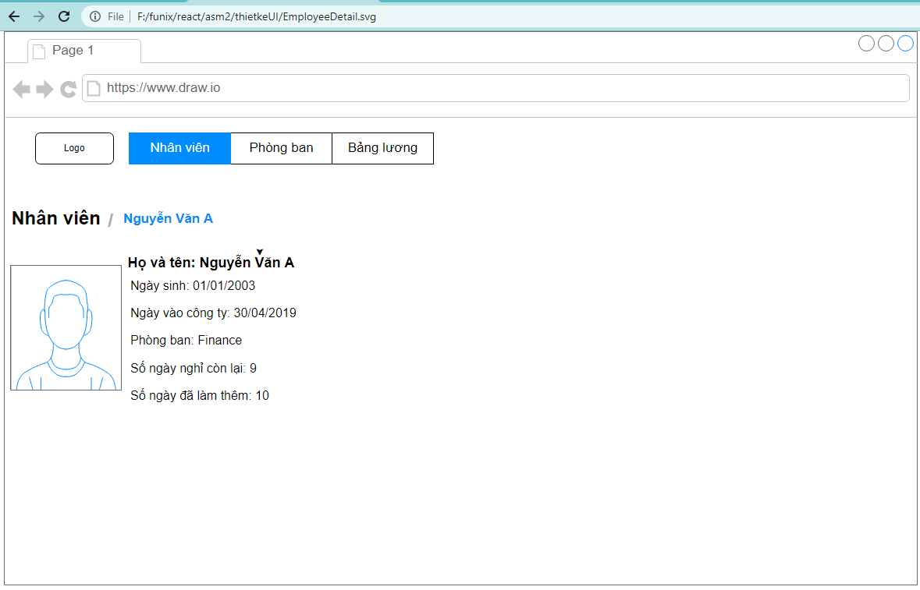

1. Page phòng ban (hiển thị khi lựa chọn menu phòng ban)

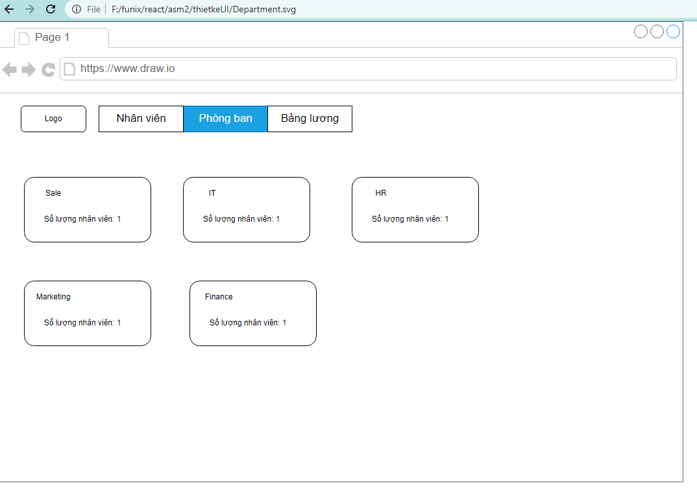

1. Page bảng lương (hiển thị khi lựa chọn menu bảng lương)

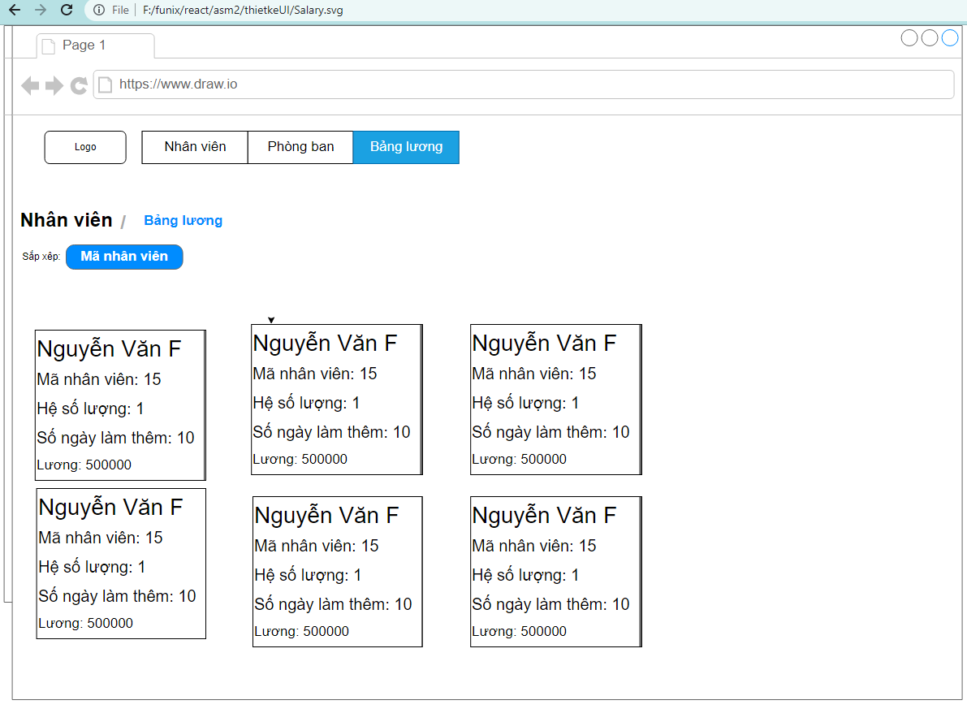

1. Cấu trúc điều hướng.

